Мастер-класс по изготовлению фоторамки к 23 февраля
Приближается праздник 23 февраля. Что же подарить папе, чтобы подарок действительно порадовал папу. Предлагаю сделать вот такую фоторамку.
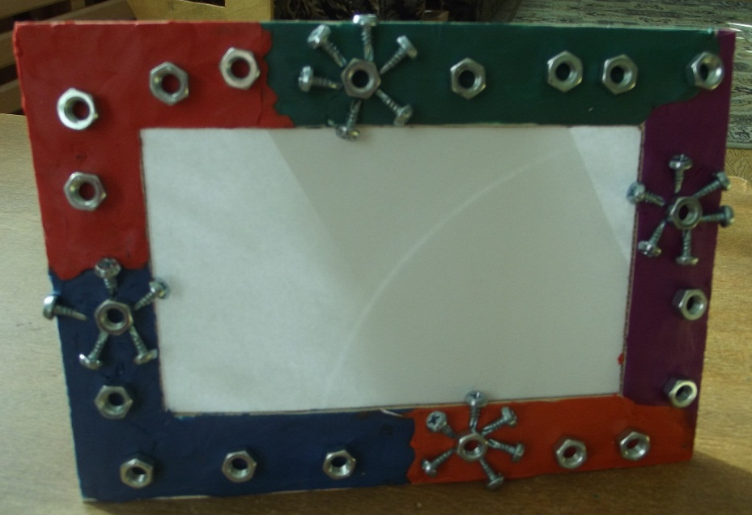

Для основы берется обычный картон. Вырезаем место для фотографии.

Теперь берем пластилин и закрашиваем рамку. Можно брать любые цвета.
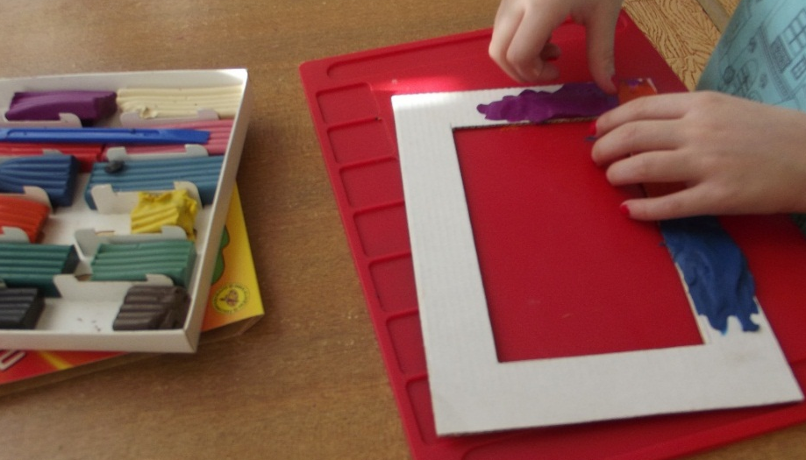
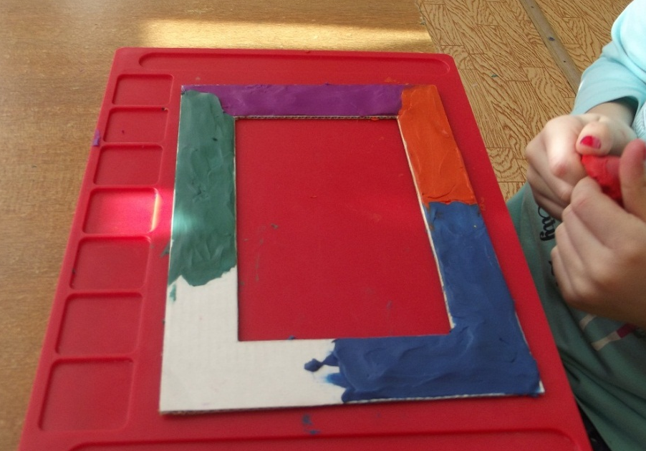
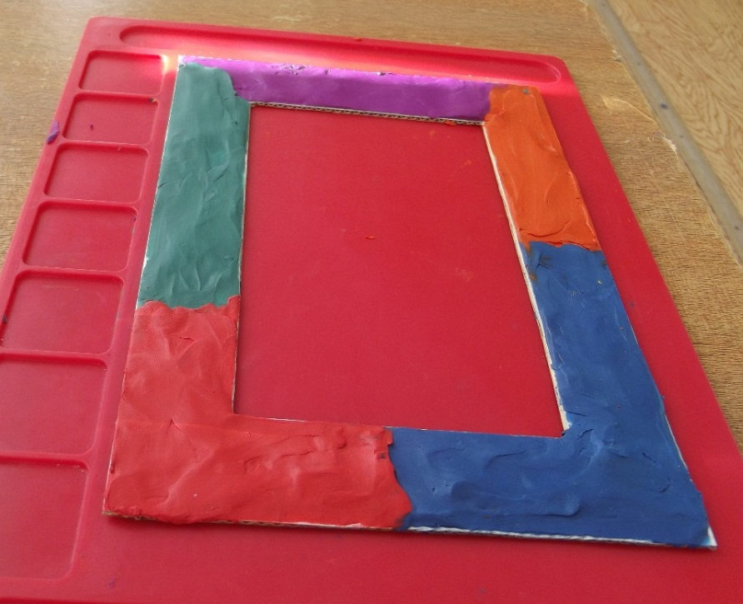
Основа готова. Теперь берем лист белой бумаги, скотч, клей и ножницы.
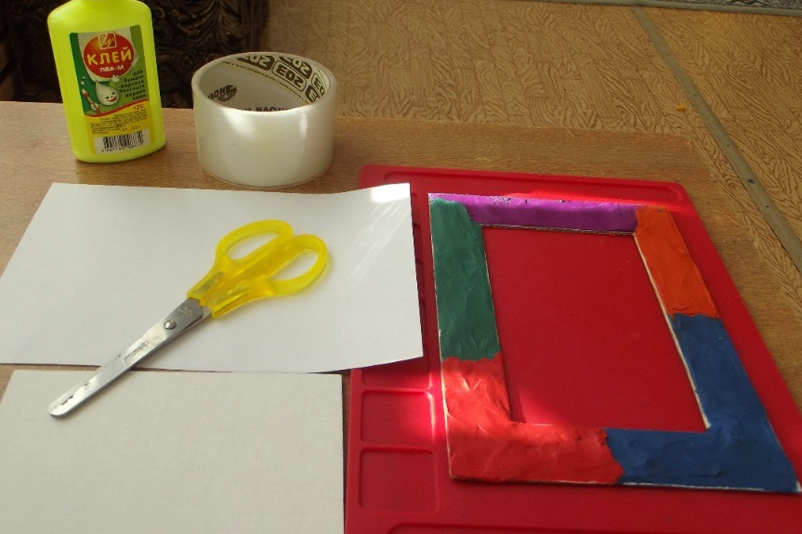
Переворачиваем рамку, наносим клей и приклеиваем белый лист, который будет служить фоном. А скотчем приклеиваем ножку для фоторамки.

Лишнее обрезаем.
А теперь можно украшать. Для украшения взяла гайки разных размеров и мелкие шурупчики.
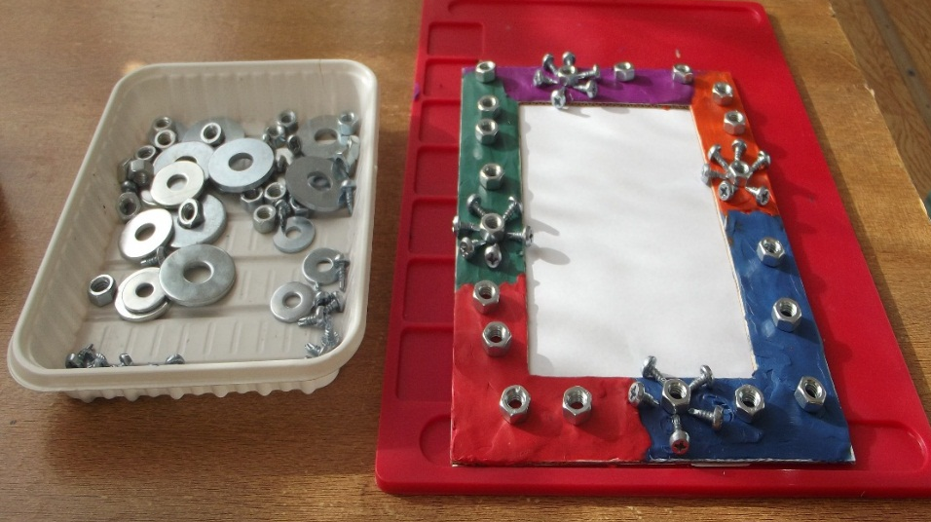
Вот такие разные получились фоторамки.
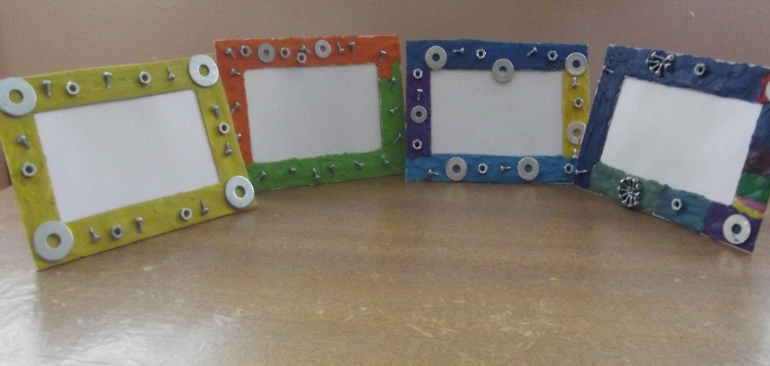
Даря такую фоторамку, ребенок может рассказать стихотворение:
С 23 февраля,
Папочка, родной!
Для меня ты самый лучший,
Самый дорогой!
Я тебя хочу поздравить
С праздником мужчин,
Пусть растают все печали
В этот день как дым!
А еще желаю счастья,
И удачных дней,
Чтобы было все прекрасно
На душе твоей!

